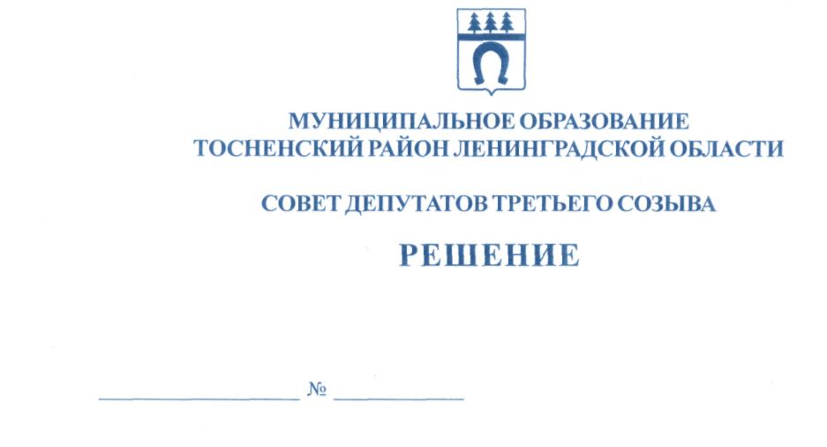

28.06.2016 95

О приостановлении действия пункта 16.4 статьи 16 Положения
о бюджетном процессе в муниципальном образовании Тосненский
район Ленинградской области, утвержденного решением совета
депутатов муниципального образования Тосненский район Ленинградской
области от 22.11.2013 № 239 ( с учетом изменений и дополнений,
утвержденных решением совета депутатов муниципального образования
Тосненский район Ленинградской области от 14.05.2014 № 264)

В соответствии с Федеральным законом от 30 марта 2016 г. N 71-ФЗ "О приостановлении действия абзаца четвертого пункта 2 статьи 179 Бюджетного кодекса Российской Федерации" совет депутатов муниципального образования Тосненский район Ленинградской области

РЕШИЛ:

1. Приостановить до 01 января 2017 года действие пункта 16.4 статьи 16 Положения о бюджетном процессе в муниципальном образовании Тосненский район Ленинградской области, утвержденного решением совета депутатов муниципального образования Тосненский район Ленинградской области от 22.11.2013 № 239 (с учетом изменений и дополнений, внесенных решением совета депутатов муниципального образования Тосненский район Ленинградской области от 14.05.2014 № 264).
2. Установить, что в 2016 году муниципальные программы муниципального образования Тосненский район Ленинградской области, в случае принятия решения о внесении изменений в бюджет, касающиеся сокращений (уменьшений) объемов бюджетных ассигнований на финансовое обеспечение реализации муниципальных программ, приводятся в соответствие с решением совета депутатов муниципального образования Тосненский район Ленинградской области от 15.12.2015 №66 «О бюджете муниципального образования Тосненский район Ленинградской области на 2016 год и на плановый период 2017 и 2018 годов» в течение 2х месяцев со дня вступления соответствующих изменений в силу, но не позднее 31 декабря 2016 года.
3. Аппарату совета депутатов муниципального образования Тосненский район Ленинградской области обеспечить официальное опубликование и обнародование настоящего решения.

Глава муниципального образования В.В. Захаров

Малинина 22357
20 га

